بسمِ اللهِ الرّحمنِ الرّحیمِ

جشنواره نوجوان خوارزمی محور ادبیات فارسی
زیرمحور تصویر نویسی حکایات گلستان سعدی
وزارت آموزش و پرورش
آموزش و پرورش استان کرمانشاه شهرستان جوانرود
سال تحصیلی 1403 - 1402
تصویـــر نویسـی
به تصویر نگاه کنید و نامی برایش انتخاب کنید. جزئیات تصویر، سپس پیام آن را بنویسید.
براساس تصویر داستانی خلق کنید و نامی برایش انتخاب نمایید و داستان خود را بنویسید.

نام و نام خانوادگی دانش آموز: ــــــــــــــ نام دبیر: ـــــــــــــــ
دبیرستان دوره اول: ـــــــــــــــــــــ نام کلاس: ــــــــــــــ

سرگروه ادبیات متوسطه اول تاریخ برگزاری: 24/11/1402
شهرستان جوانرود نام و نام خانوادگی مدیر: ــــــــــــ
مختار جعفری مهرو امضاء مدیر
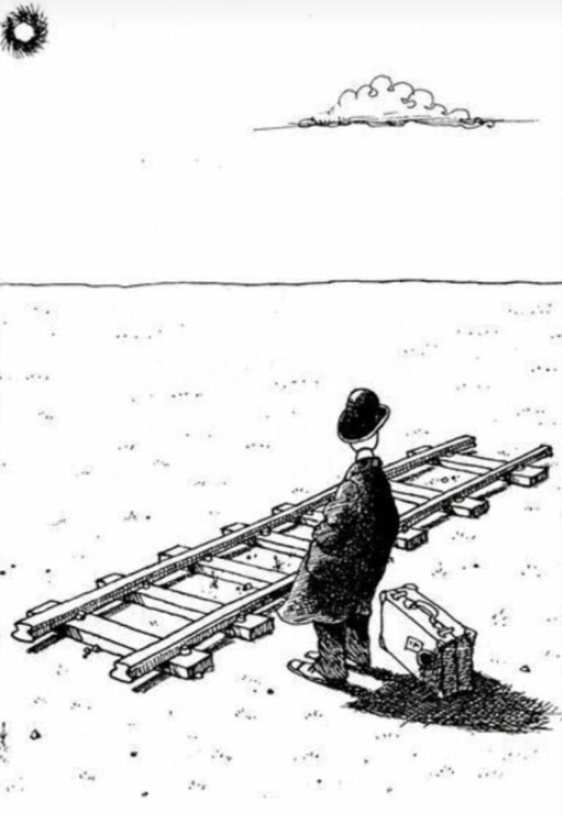
نام تصویر: ــــــــــــــــــــــــــــــ

جزئیات تصویر: ـــــــــــــــــــــــــــــــــــــــــــــــــــــــــــــ
ـــــــــــــــــــــــــــــــــــــــــــــــــــــــــــــــــــــــــ
ـــــــــــــــــــــــــــــــــــــــــــــــــــــــــــــــــــــــــ
ـــــــــــــــــــــــــــــــــــــــــــــــــــــــــــــــــــــــــ
ـــــــــــــــــــــــــــــــــــــــــــــــــــــــــــــــــــــــــ
ـــــــــــــــــــــــــــــــــــــــــــــــــــــــــــــــــــــــــ
ـــــــــــــــــــــــــــــــــــــــــــــــــــــــــــــــــــــــــ
ـــــــــــــــــــــــــــــــــــــــــــــــــــــــــــــــــــــــــ

پیام تصویر: ــــــــــــــــــــــــــــــــــــــــــــــــــــــــــــــــ
ـــــــــــــــــــــــــــــــــــــــــــــــــــــــــــــــــــــــــ
ـــــــــــــــــــــــــــــــــــــــــــــــــــــــــــــــــــــــــ
ـــــــــــــــــــــــــــــــــــــــــــــــــــــــــــــــــــــــــ
ـــــــــــــــــــــــــــــــــــــــــــــــــــــــــــــــــــــــــ
ـــــــــــــــــــــــــــــــــــــــــــــــــــــــــــــــــــــــــ
نام داستان: ـــــــــــــــــــــــــــــــ

ــــــــــــــــــــــــــــــــــــــــــــــــــــــــــــــــــــــــــــــــــــــــــــــــــــــــــــــ
ــــــــــــــــــــــــــــــــــــــــــــــــــــــــــــــــــــــــــــــــــــــــــــــــــــــــــــــ
ــــــــــــــــــــــــــــــــــــــــــــــــــــــــــــــــــــــــــــــــــــــــــــــــــــــــــــــ
ــــــــــــــــــــــــــــــــــــــــــــــــــــــــــــــــــــــــــــــــــــــــــــــــــــــــــــــ
ــــــــــــــــــــــــــــــــــــــــــــــــــــــــــــــــــــــــــــــــــــــــــــــــــــــــــــــ
ــــــــــــــــــــــــــــــــــــــــــــــــــــــــــــــــــــــــــــــــــــــــــــــــــــــــــــــ
ــــــــــــــــــــــــــــــــــــــــــــــــــــــــــــــــــــــــــــــــــــــــــــــــــــــــــــــ
ــــــــــــــــــــــــــــــــــــــــــــــــــــــــــــــــــــــــــــــــــــــــــــــــــــــــــــــ
ــــــــــــــــــــــــــــــــــــــــــــــــــــــــــــــــــــــــــــــــــــــــــــــــــــــــــــــ
ــــــــــــــــــــــــــــــــــــــــــــــــــــــــــــــــــــــــــــــــــــــــــــــــــــــــــــــ
ــــــــــــــــــــــــــــــــــــــــــــــــــــــــــــــــــــــــــــــــــــــــــــــــــــــــــــــ
ــــــــــــــــــــــــــــــــــــــــــــــــــــــــــــــــــــــــــــــــــــــــــــــــــــــــــــــ
ــــــــــــــــــــــــــــــــــــــــــــــــــــــــــــــــــــــــــــــــــــــــــــــــــــــــــــــ
ــــــــــــــــــــــــــــــــــــــــــــــــــــــــــــــــــــــــــــــــــــــــــــــــــــــــــــــ
ــــــــــــــــــــــــــــــــــــــــــــــــــــــــــــــــــــــــــــــــــــــــــــــــــــــــــــــ
ــــــــــــــــــــــــــــــــــــــــــــــــــــــــــــــــــــــــــــــــــــــــــــــــــــــــــــــ
ــــــــــــــــــــــــــــــــــــــــــــــــــــــــــــــــــــــــــــــــــــــــــــــــــــــــــــــ
ــــــــــــــــــــــــــــــــــــــــــــــــــــــــــــــــــــــــــــــــــــــــــــــــــــــــــــــ
ــــــــــــــــــــــــــــــــــــــــــــــــــــــــــــــــــــــــــــــــــــــــــــــــــــــــــــــ
ــــــــــــــــــــــــــــــــــــــــــــــــــــــــــــــــــــــــــــــــــــــــــــــــــــــــــــــ
ــــــــــــــــــــــــــــــــــــــــــــــــــــــــــــــــــــــــــــــــــــــــــــــــــــــــــــــ
ــــــــــــــــــــــــــــــــــــــــــــــــــــــــــــــــــــــــــــــــــــــــــــــــــــــــــــــ
ــــــــــــــــــــــــــــــــــــــــــــــــــــــــــــــــــــــــــــــــــــــــــــــــــــــــــــــ
ــــــــــــــــــــــــــــــــــــــــــــــــــــــــــــــــــــــــــــــــــــــــــــــــــــــــــــــ
ــــــــــــــــــــــــــــــــــــــــــــــــــــــــــــــــــــــــــــــــــــــــــــــــــــــــــــــ
ــــــــــــــــــــــــــــــــــــــــــــــــــــــــــــــــــــــــــــــــــــــــــــــــــــــــــــــ
ــــــــــــــــــــــــــــــــــــــــــــــــــــــــــــــــــــــــــــــــــــــــــــــــــــــــــــــ
ــــــــــــــــــــــــــــــــــــــــــــــــــــــــــــــــــــــــــــــــــــــــــــــــــــــــــــــ
ــــــــــــــــــــــــــــــــــــــــــــــــــــــــــــــــــــــــــــــــــــــــــــــــــــــــــــــ
ــــــــــــــــــــــــــــــــــــــــــــــــــــــــــــــــــــــــــــــــــــــــــــــــــــــــــــــ
ــــــــــــــــــــــــــــــــــــــــــــــــــــــــــــــــــــــــــــــــــــــــــــــــــــــــــــــ
ــــــــــــــــــــــــــــــــــــــــــــــــــــــــــــــــــــــــــــــــــــــــــــــــــــــــــــــ
ــــــــــــــــــــــــــــــــــــــــــــــــــــــــــــــــــــــــــــــــــــــــــــــــــــــــــــــ
ــــــــــــــــــــــــــــــــــــــــــــــــــــــــــــــــــــــــــــــــــــــــــــــــــــــــــــــ
ــــــــــــــــــــــــــــــــــــــــــــــــــــــــــــــــــــــــــــــــــــــــــــــــــــــــــــــ
ــــــــــــــــــــــــــــــــــــــــــــــــــــــــــــــــــــــــــــــــــــــــــــــــــــــــــــــ
ــــــــــــــــــــــــــــــــــــــــــــــــــــــــــــــــــــــــــــــــــــــــــــــــــــــــــــــ
ــــــــــــــــــــــــــــــــــــــــــــــــــــــــــــــــــــــــــــــــــــــــــــــــــــــــــــــ
ــــــــــــــــــــــــــــــــــــــــــــــــــــــــــــــــــــــــــــــــــــــــــــــــــــــــــــــ
ــــــــــــــــــــــــــــــــــــــــــــــــــــــــــــــــــــــــــــــــــــــــــــــــــــــــــــــ
ــــــــــــــــــــــــــــــــــــــــــــــــــــــــــــــــــــــــــــــــــــــــــــــــــــــــــــــ
ــــــــــــــــــــــــــــــــــــــــــــــــــــــــــــــــــــــــــــــــــــــــــــــــــــــــــــــ
ــــــــــــــــــــــــــــــــــــــــــــــــــــــــــــــــــــــــــــــــــــــــــــــــــــــــــــــ
ــــــــــــــــــــــــــــــــــــــــــــــــــــــــــــــــــــــــــــــــــــــــــــــــــــــــــــــ
ــــــــــــــــــــــــــــــــــــــــــــــــــــــــــــــــــــــــــــــــــــــــــــــــــــــــــــــ
ــــــــــــــــــــــــــــــــــــــــــــــــــــــــــــــــــــــــــــــــــــــــــــــــــــــــــــــ
ــــــــــــــــــــــــــــــــــــــــــــــــــــــــــــــــــــــــــــــــــــــــــــــــــــــــــــــ
ــــــــــــــــــــــــــــــــــــــــــــــــــــــــــــــــــــــــــــــــــــــــــــــــــــــــــــــ
ــــــــــــــــــــــــــــــــــــــــــــــــــــــــــــــــــــــــــــــــــــــــــــــــــــــــــــــ
ــــــــــــــــــــــــــــــــــــــــــــــــــــــــــــــــــــــــــــــــــــــــــــــــــــــــــــــ
ــــــــــــــــــــــــــــــــــــــــــــــــــــــــــــــــــــــــــــــــــــــــــــــــــــــــــــــ
ــــــــــــــــــــــــــــــــــــــــــــــــــــــــــــــــــــــــــــــــــــــــــــــــــــــــــــــ
ــــــــــــــــــــــــــــــــــــــــــــــــــــــــــــــــــــــــــــــــــــــــــــــــــــــــــــــ
ــــــــــــــــــــــــــــــــــــــــــــــــــــــــــــــــــــــــــــــــــــــــــــــــــــــــــــــ
ــــــــــــــــــــــــــــــــــــــــــــــــــــــــــــــــــــــــــــــــــــــــــــــــــــــــــــــ
ــــــــــــــــــــــــــــــــــــــــــــــــــــــــــــــــــــــــــــــــــــــــــــــــــــــــــــــ
ــــــــــــــــــــــــــــــــــــــــــــــــــــــــــــــــــــــــــــــــــــــــــــــــــــــــــــــ
ــــــــــــــــــــــــــــــــــــــــــــــــــــــــــــــــــــــــــــــــــــــــــــــــــــــــــــــ
ــــــــــــــــــــــــــــــــــــــــــــــــــــــــــــــــــــــــــــــــــــــــــــــــــــــــــــــ
ــــــــــــــــــــــــــــــــــــــــــــــــــــــــــــــــــــــــــــــــــــــــــــــــــــــــــــــ
ــــــــــــــــــــــــــــــــــــــــــــــــــــــــــــــــــــــــــــــــــــــــــــــــــــــــــــــ
ــــــــــــــــــــــــــــــــــــــــــــــــــــــــــــــــــــــــــــــــــــــــــــــــــــــــــــــ
ــــــــــــــــــــــــــــــــــــــــــــــــــــــــــــــــــــــــــــــــــــــــــــــــــــــــــــــ
ــــــــــــــــــــــــــــــــــــــــــــــــــــــــــــــــــــــــــــــــــــــــــــــــــــــــــــــ

